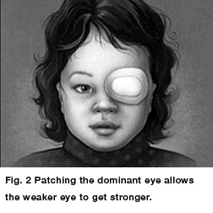
AMBLIOPIA

La ambliopía, comúnmente llamada ojo vago, es una condición en los niños cuando la visión no se desarrolla adecuadamente en uno o ambos ojos. Si no se trata, la visión de un niño nunca se desarrollará correctamente. La discapacidad visual se vuelve permanente porque a medida que el cerebro del niño madura, "ignorará" la imagen proveniente del ojo con mala visión. Por eso es esencial que un oculista examine periódicamente a un niño con ambliopía. La ambliopía ocurre en la primera infancia. Cuando las vías nerviosas entre el cerebro y un ojo no se estimulan adecuadamente, el cerebro prefiere el otro ojo más fuerte. El médico ha recomendado este ejercicio al paciente porque su prescripción de gafas es muy alta. Este ejercicio hará que los ojos que no están parcheados se fuercen para ver mejor, lo que les permitirá ganar más fuerza y ayudar a mejorar la visión del paciente. Este ejercicio se puede realizar mientras el paciente realiza cualquier tipo de actividad, por ejemplo mientras come, hace los deberes, mira televisión, juega, etc. Instrucciones para parchear los ojos: Los pacientes Ambos ojos Ojo derecho Ojo izquierdo debe parchearse todos los días durante 2 horas durante los próximos 2 meses. El paciente debe parchear ojos alternos todos los días, si se recomienda parchear ambos ojos.
Ejemplo: Lunes: Parche Ojo Izquierdo Martes: Parche Ojo Derecho. Es muy importante utilizar parches con las gafas recomendadas. Haga un seguimiento con el Dr. Gupta después de 2 meses para asegurarse de que el ojo vago haya mejorado y/o si es necesario continuar con el parche o no.

